UBND THÀNH PHỐ HỒ CHÍ MINH
TRƯỜNG ĐẠI HỌC SÀI GÒN



Họ và tên: Dương Thanh Phong
MSSV: 3123411224
Lớp: DCT123C4

TPHCM, Ngày 24/09/2026
PHÂN TÍCH KHÁM PHÁ VÀ TIỀN XỬ LÝ DỮ LIỆU
Họ tên: Dương Thanh Phong Mã SV: 3123411224
Câu 1. Cho tập dữ liệu:
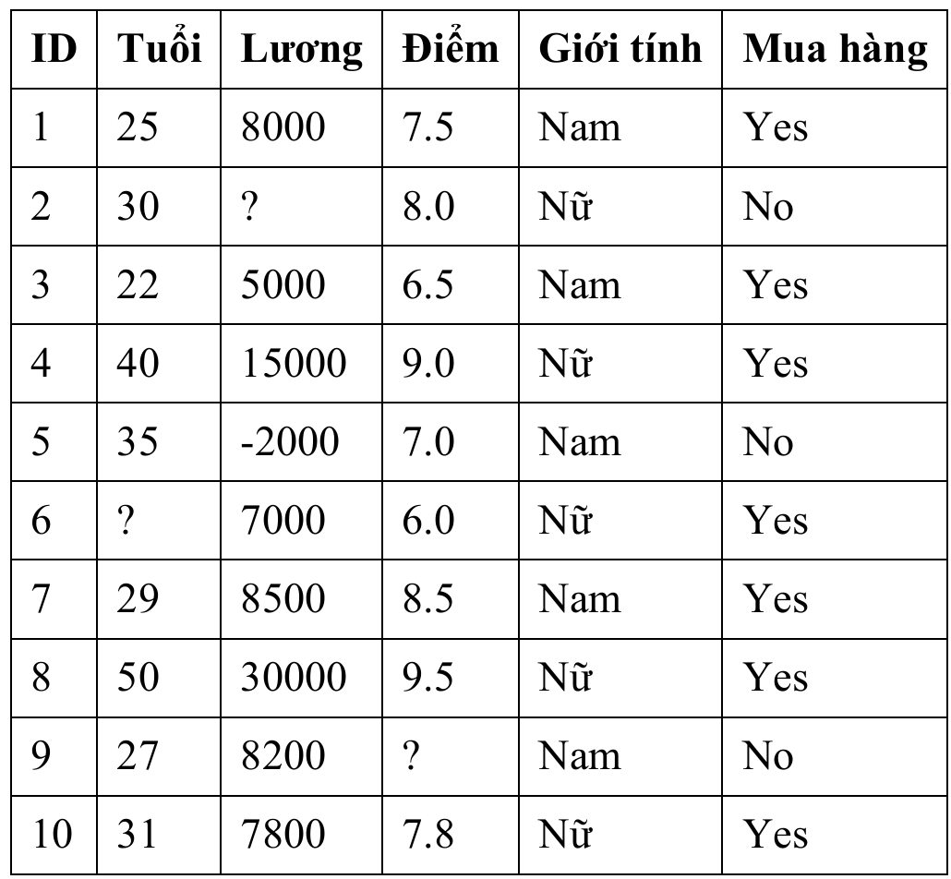
Câu hỏi 1 ( Data Overview )
-Số lượng mẫu: 10 mẫu (từ ID 1 đến ID 10)
-Số thuộc tính: 6 thuộc tính (bao gồm: ID, Tuổi, Lương, Điểm, Giới tính, Mua hàng).
-Kiểu dữ liệu:
Numerical: Tuổi, Lương, Điểm
Categorical: Giới tính, Mua hàng
Identifier: ID
Câu hỏi 2 (Descriptive Statistics)
-Tuổi (25, 30, 22, 40, 35, 29, 50, 27, 31):
Mean = 289/9 = 32.11
Median $=30$
Mode $=$ Không có.
-Lương (8000, 5000, 15000, -2000, 7000, 8500, 30000, 8200, 7800):
Mean = $87500/9=9722.22$
Median $=8000$
Mode $=$ Không có
-Điểm (7.5, 8.0, 6.5, 9.0, 7.0, 6.0, 8.5, 9.5, 7.8):
Mean $=69.8/9=7.76$.
Median $=7.8$
Mode $=$ Không có.
Câu hỏi 3 (Distribution Analysis)
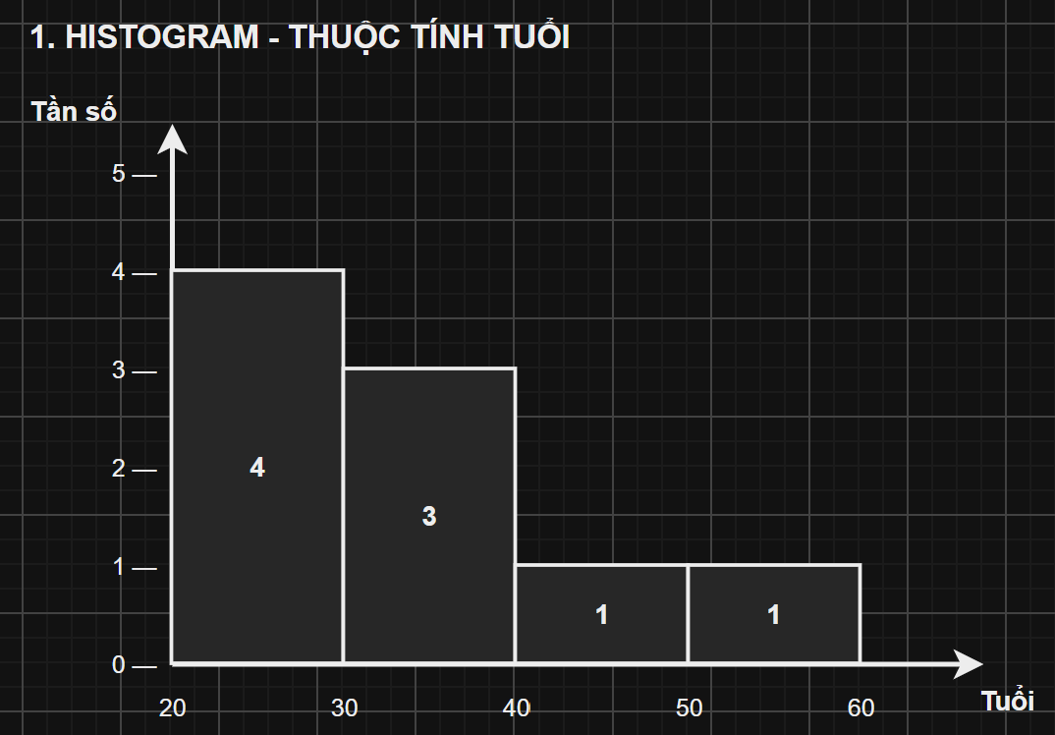

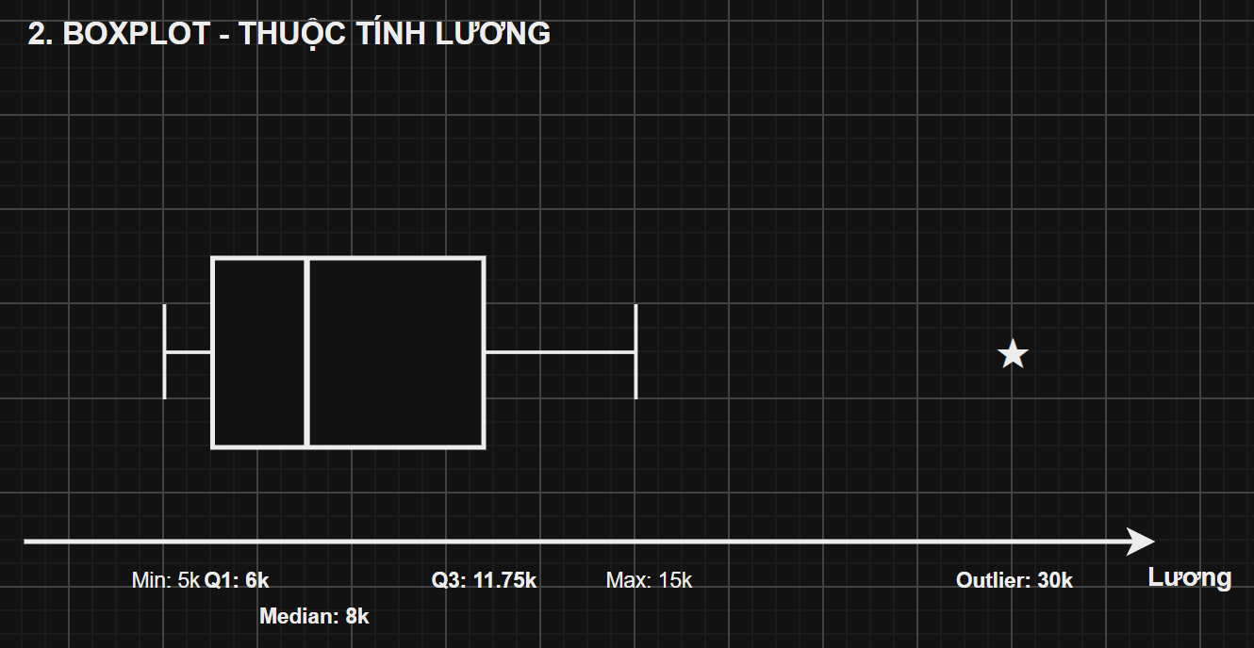
-Histogram (Tuổi): Tần suất tập trung nhiều ở độ tuổi 20–35, phần đuôi kéo dài về phía tuổi cao (40, 50), vậy là phân phối lệch phải.
-Boxplot (Lương): Phần lớn tập trung ở mức 5000–15000, có đuôi dài phía trên do giá trị 30000, là Phân phối lệch phải.
-Dữ liệu bất thường: Lương $=-2000$ (sai logic) và Lương $=30000$ (nghi ngờ outlier).
Câu hỏi 4 (Relationship Analysis)
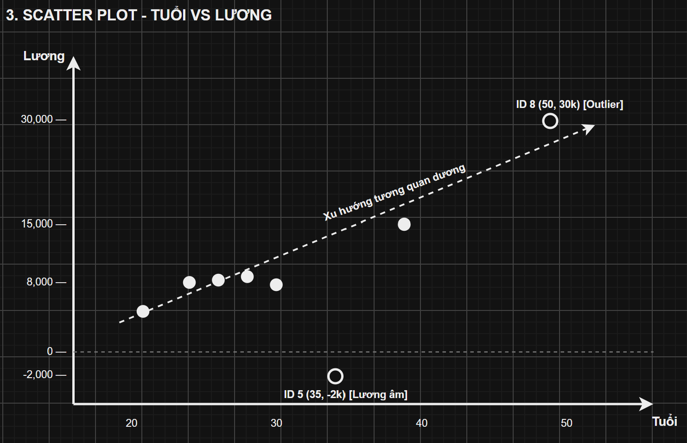
-Scatter plot (Tuổi vs Lương): Biểu diễn Tuổi trên trục hoành và Lương trên trục tung.
-Xu hướng: Có xu hướng tương quan dương nhẹ (tuổi cao hơn có xu hướng lương cao hơn).
-Outlier: Mẫu ID 5 (35 tuổi, Lương -2000) và ID 8 (50 tuổi, Lương 30000).
-Đề xuất tiền xử lý: Sửa/xóa giá trị âm, xử lý missing và chuẩn hóa dữ liệu trước khi mô hình hóa.
Câu hỏi 5 (EDA - Missing Data)
-Vị trí thiếu: Cột Tuổi (ID 6), Cột Lương (ID 2), Cột Điểm (ID 9).
-Số lượng và tỷ lệ: Mỗi thuộc tính thiếu 1 giá trị, tỷ lệ là $1/10=10\%$.
-Mức độ ảnh hưởng: Do bộ dữ liệu quá nhỏ, nếu xóa các dòng bị thiếu sẽ làm mất 30% tổng dữ liệu.
-Đề xuất: Thay thế giá trị thiếu bằng phương pháp Imputation (Mean/Median)
Câu hỏi 6 (Missing Data - Processing)
Vị trí missing: ID 6 (Tuổi), ID 2 (Lương), ID 9 (Điểm).
Áp dụng 2 phương pháp:
Cách 1 (Mean): Tuổi $=32.11$, Lương $=9722.22$, Điểm $=7.76$.
Cách 2 (Median): Tuổi $=30$, Lương $=8000$, Điểm $=7.8$.
Chọn phương pháp: Chọn Median vì lương và tuổi bị lệch và có chứa giá trị bất thường, median không bị kéo lệch như mean.
Câu hỏi 7 (Data Quality)
Giá trị không hợp lý:
Mẫu ID 5 có lương = -2000 (lương âm).
Cách xử lý:
Đổi giá trị này thành Null rồi tiến hành điền bằng median của cột lương

Câu hỏi 8 (Outlier Detection)
Xét chuỗi Lương đã sắp xếp: -2000, 5000, 7000, 7800, 8000, 8200, 8500, 15000, 30000.
$Q1=\left(5000+7000\right)/2=6000$.
$Q3=\left(8500+15000\right)/2=11750$.
$IQR=Q3-Q1=11750-6000=5750$.
$\text{Ngưỡng trên}=Q3+1.5×IQR=11750+1.5×5750=20375$.
$\text{Ngưỡng dưới}=Q1-1.5×IQR=6000-1.5×5750=-2625$.
Kết luận: Giá trị 30000 vượt quá ngưỡng trên nên là outlier.
Câu hỏi 9 (Normalization)
Công thức Z-score: $Z=\frac{X-μ}{σ}$
ID 1 (8000): $Z=-0.20$.
ID 3 (5000): $Z=-0.54$.
ID 4 (15000): $Z=0.60$.
ID 5 (-2000): $Z=-1.34$.
ID 6 (7000): $Z=-0.31$.
ID 7 (8500): $Z=-0.14$.
ID 8 (30000): $Z=2.31$.
ID 10 (7800): $Z=-0.22$.
Nhận xét: Đưa biến Lương về phân phối có trung bình $=0$ và độ lệch chuẩn $=1$, loại bỏ chênh lệch về đơn vị lớn khi so với các thuộc tính khác.

Câu hỏi 10 (Encoding)
Mua hàng (Binary): Yes $=1$, No $=0$.
Giới tính (One-hot): Nam $=\left[1,0\right]$, Nữ $=\left[0,1\right]$.
Bảng kết quả mã hóa:
ID | GioiTinh_Nam | GioiTinh_Nu | MuaHang
1 | 1 | 0 | 1
2 | 0 | 1 | 0
3 | 1 | 0 | 1
4 | 0 | 1 | 1
5 | 1 | 0 | 0
6 | 0 | 1 | 1
7 | 1 | 0 | 1
8 | 0 | 1 | 1
9 | 1 | 0 | 0
10 | 0 | 1 | 1

Câu hỏi 11 (Feature Selection)
-Loại bỏ: Cột ID vì chỉ mang tính định danh, không chứa thông tin dự báo cho biến mục tiêu
-Giữ lại: Tuổi, Lương, Điểm, Giới tính vì đây là các thuộc tính cá nhân có thể ảnh hưởng đến quyết định Mua hàng
Câu hỏi 12 (Data Reduction)
-Đề xuất: Feature Subset Selection hoặc Principal Component Analysis.
-Khi nào áp dụng:
Với dữ liệu nhỏ hiện tại, chỉ cần loại bỏ cột ID là đủ.
Áp dụng PCA khi tập dữ liệu mở rộng có thêm nhiều cột số liên quan và độ tương quan cao, giúp nén số chiều mà vẫn giữ được phần lớn thông tin.

Câu 2. Giả sử tập dữ liệu dùng cho phân tích có thuộc tính tuổi.Các giá trị tuổi của các mẫu dữ liệu (đã được sắp xếp theo thứ tự tăng dần) như sau: 13, 15, 16, 16, 19, 20, 20, 21, 22, 22, 25, 25, 25, 25, 30, 33, 33, 35, 35, 35, 35, 36, 40, 45, 46, 52, 70
N = 27 phần tử
a) Giá trị trung bình, trung vị, mode
Trung bình (Mean):
$$\overline{x}=\frac{\sum{x}}{N}=\frac{809}{27}=29.96$$
Trung vị (Median / $Q_{2}$):
Vị trí trung vị là $\frac{27+1}{2}=14$, Giá trị tại vị trí 14 là 25.
Mode:
Giá trị xuất hiện nhiều nhất là 25 và 35
b) Tứ phân vị $Q_{1}$ và $Q_{3}$
$Q_{1}$: Trung vị nửa dưới (13 phần tử đầu), ở vị trí thứ 7 $⇒Q_{1}=20$.
$Q_{3}:$ Trung vị nửa trên (13 phần tử cuối), ở vị trí thứ 21 $⇒Q_{3}=35$.
Khoảng tứ phân vị ($IQR$):
$$IQR=Q_{3}-Q_{1}=35-20=15$$
c) Vẽ biểu đồ hộp (boxplot) cho tập dữ liệu trên và nhận xét về phân bố dữ liệu.
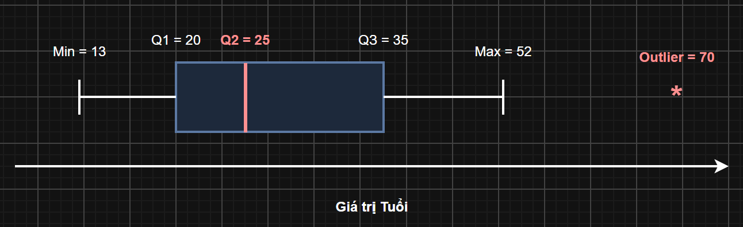
Nhận xét phân bố dữ liệu:
Dữ liệu bị lệch phải do Giá trị trung bình ($29.96$) > Trung vị ($25$) và xuất hiện ngoại lệ lớn.
d) Rời rạc hóa dữ liệu dùng phương pháp chia đều, hay tần số với k = 4.
1. Chia độ rộng bằng nhau
Độ rộng mỗi khoảng:
$$W=\frac{Max-Min}{k}=\frac{70-13}{4}=14.25$$
Bin 1 $[13,27.25)$: 13, 15, 16, 16, 19, 20, 20, 21, 22, 22, 25, 25, 25, 25
Bin 2 $[27.25,41.5)$: 30, 33, 33, 35, 35, 35, 35, 36, 40
Bin 3 $[41.5,55.75)$: 45, 46, 52
Bin 4 $\left[55.75,70\right]$: 70
2. Chia tần số bằng nhau
Số lượng phần tử mỗi khoảng: $N/k=27/4=6.75$, vậy 3 khoảng có 7 phần tử và 1 khoảng có 6 phần tử.
Bin 1 (7 phần tử): 13, 15, 16, 16, 19, 20, 20
Bin 2 (7 phần tử): 21, 22, 22, 25, 25, 25, 25
Bin 3 (7 phần tử): 30, 33, 33, 35, 35, 35, 35
Bin 4 (6 phần tử): 36, 40, 45, 46, 52, 70

Câu 3. Dựa trên các giá trị trong bảng dưới đây, hãy cho biết các giá trị này được đo lường theo thang đo nào tương ứng trong các thang đo sau: (1) thang đo định danh, (2) thang đo thứ bậc, (3) thang đo khoảng, và (4) thang đo tỷ lệ? Sau đó, trong các đại lượng W1, W2, W3, W4, W5, W6, hãy xác định đại lượng nào biểu diễn cùng một thang đo với V(.)?
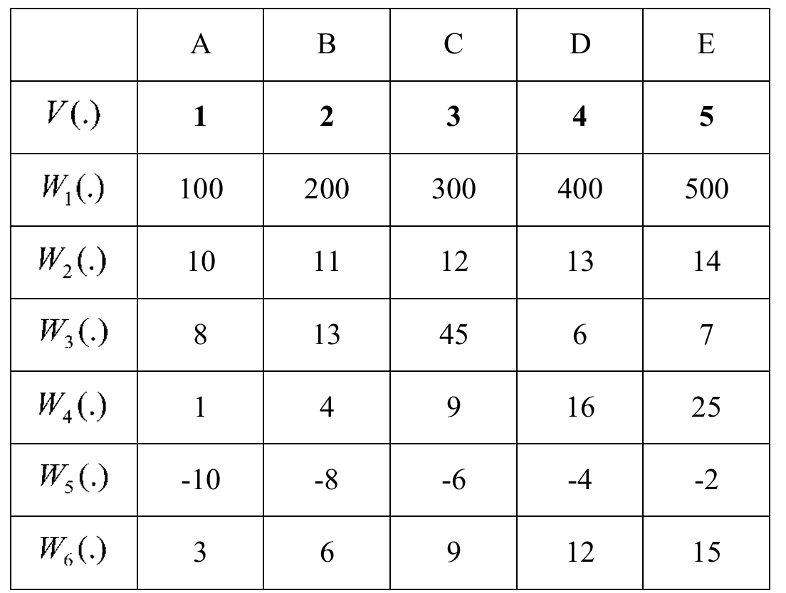
1. Phân loại thang đo của các đại lượng tương ứng:
$W_{1}\left(.\right)=100×V\left(.\right)$: Phép biến đổi có dạng $y=ax$ ($a>0$). Phép biến đổi này giữ nguyên cả tỷ lệ và khoảng cách gốc, nên đo lường theo (4) Thang đo tỷ lệ (Ratio).
$W_{2}\left(.\right)=V\left(.\right)+9$: Phép biến đổi tuyến tính dạng $y=x+b$. Phép biến đổi này dịch chuyển gốc $0$ nhưng vẫn giữ nguyên khoảng cách giữa các bậc. Nên đo lường theo (3) Thang đo khoảng (Interval).
$W_{3}\left(.\right)∈\left\{8,13,45,6,7\right\}$: Thứ tự các giá trị bị đảo lộn ngẫu nhiên. Đây là ánh xạ 1-1 dùng để dán nhãn phân biệt. Đo lường theo (1) Thang đo định danh (Nominal).
$W_{4}\left(.\right)={\left(V\left(.\right)\right)}^{2}$: Phép biến đổi phi tuyến nhưng đơn điệu tăng. Nó bảo toàn được thứ tự lớn hoặc bé của $V\left(.\right)$ nhưng khoảng cách giữa các bậc không còn đều nhau. Đo lường theo (2) Thang đo thứ bậc (Ordinal).
$W_{5}\left(.\right)=2×V\left(.\right)-12$: Phép biến đổi tuyến tính dạng $y=ax+b$ ($a>0$). Giữ nguyên đặc trưng về khoảng cách nhưng làm mất ý nghĩa tỷ lệ do thay đổi gốc $0$. Đo lường theo (3) Thang đo khoảng (Interval).
$W_{6}\left(.\right)=3×V\left(.\right)$: Phép biến đổi có dạng $y=ax$ ($a>0$). Tương tự $W_{1}$. Đo lường theo (4) Thang đo tỷ lệ (Ratio).
2. Đại lượng biểu diễn cùng một thang đo với V(.):
Các giá trị của $V\left(.\right)$ là $\left\{1,2,3,4,5\right\}$, biểu thị cho các con số mang đầy đủ ý nghĩa toán học tự nhiên. Do đó $V\left(.\right)$ là Thang đo tỷ lệ.
Một đại lượng sẽ cùng thang đo với $V\left(.\right)$ nếu phép biến đổi của nó giữ nguyên tính chất của thang đo tỷ lệ.
Vậy kết luận: $W_{1}\left(.\right)$ và $W_{6}\left(.\right)$ là hai đại lượng biểu diễn cùng một thang đo với $V\left(.\right)$.

